Prasības plastmasas tvertņu testēšanai
Norādījumi pie 6.1.5.2.7. un 6.5.4.3.6. punkta
Laboratorijas metodes, kurās izmanto paraugus tāda augstas molekulmasas polietilēna ķīmiskās savietojamības noteikšanai saskaņā ar definīcijām 6.1.5.2.6. un 6.5.4.3.5. punktā, ar iepildītajām vielām (vielām, maisījumiem vai preparātiem) salīdzinājumā ar standarta šķidrumiem saskaņā ar 6.1.6. iedaļu.
Pēc turpmāk aprakstītajām A līdz C laboratorijas metodēm var noteikt iespējamos tvertņu materiāla bojāšanās mehānismus, uz to iedarbojoties pārvadāšanai paredzētajām vielām, katrā konkrētā gadījumā salīdzinot ar standarta šķidrumiem.
Testēšanas metodes izvēli nosaka paredzamie materiāla bojāšanās mehānismi.
Pēc šīm laboratorijas metodēm nosaka: tvertņu materiāla
– mīksttapšanu uzbriestot (laboratorijas metode A),
– mehāniska sprieguma izraisītu plaisu veidošanos (laboratorijas metode B),
– oksidēšanos un molekulmasas samazināšanos (laboratorijas metode C)
gadījumos, kad to nevar uzreiz noteikt, ņemot vērā sastāvu, un kas katrā konkrētajā gadījumā jāsalīdzina ar atbilstošiem līdzīgas iedarbības standarta šķidrumiem.
Testējamajiem paraugiem norādīto pielaižu robežās jābūt vienāda biezuma.

Laboratorijas metode A
Masas palielināšanos uzbriestot nosaka, izmantojot plakanus testējamos paraugus no tvertnes materiāla, ko iztur pie 40 °C pārvadāt paredzētajā vielā un standarta šķidrumā, ar kura iedarbību izdara salīdzinājumu.
Masas izmaiņas uzbriestot nosaka, testējamos paraugus nosverot pirms izturēšanas un pēc tās, kas paraugiem ar izmēru līdz 2 mm ir 4 nedēļas, bet visos pārējos gadījumos pēc iedarbības laika, kurā testējamo paraugu masa kļūst nemainīga.
Abos gadījumos nosaka vidējo vērtību trim testējamajiem paraugiem.. Testējamos paraugus izmanto tikai vienreiz.

Laboratorijas metode B (tapas ielikšanas metode)
1. Īss apraksts
Augstmolekulāra augsta blīvuma polietilēna tvertņu materiāla izturību pret pārvadāt paredzētās vielas un atbilstošās standarta vielas iedarbību nosaka, iespiežot tapu tā, ka šo izturību var samazināt mehāniska sprieguma izraisītu plaisu veidošanās, materiālam vienlaikus neuzbriestot, vai uzbriestot līdz 4 %.
Pārbaudes veikšanai testējamajos paraugos izveido urbumu un iegriezumu, un pēc tam tos sākotnēji iztur pārvadāt paredzētajā vielā, kuras iedarbība jāpārbauda, un atbilstošā standarta šķidrumā. Pēc sākotnējās izturēšanas urbumā ievieto tapu, kuras izmērs ir lielāks par urbuma nominālo izmēru.
Šādi sagatavotus testējamos paraugus iztur pārbaudāmajā pārvadāt paredzētajā vielā un atbilstošā standarta šķidrumā, no kurienes tos pēc dažāda laika posmiem izņem un nosaka atlikušo stiepes izturības robežu (3.1. procedūra), vai laiku, kādā testējamajos paraugos parādās plaisa (3.2. procedūra).
Veicot salīdzinošus mērījumus, kuros par testējamo vielu izmanto standarta šķidrumus “mitrināšanas šķidrums”, “etiķskābe”, “n-butilacetāts/n-butilacetāta piesātināts mitrināšanas šķidrums” vai “ūdens”, var noteikt, vai pārbaudāmās iepildīt paredzētās vielas iedarbība uz tvertnes materiālu ir vienāda, stiprāka vai vājāka salīdzinājumā ar konkrētā standarta šķidruma iedarbību.

2. Testējamie paraugi
2.1. Forma un izmēri
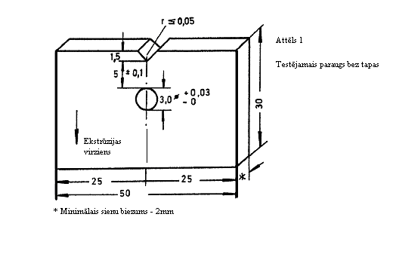
Testējamā parauga forma un izmēri norādīti 1. att. Atsevišķa parauga biezums nedrīkst atšķirties vairāk kā par ± 15 % no paraugu sērijai noteiktās vidējās vērtības.
Testējamā iepildīt paredzētā viela un attiecīgais standarta šķidrums ir testēšanas procedūras daļa.

2.2. Sagatavošana
Testu sērijai izmantojamos testējamos paraugus var ņemt no vienādas konstrukcijas tvertnēm vai no vienas ar ekstrūzijas metodi iegūtās sagataves.
Attiecībā uz testējamo paraugu apstrādi pietiekami laba ir virsmas kvalitāte, ko iegūst, paraugu izgriežot ar zāģi. Negludumus, kas rodas sagatavošanas laikā, var noņemt no tās virsmas, uz kuras izdarīs iegriezumu. Testējamajiem paraugiem jāizveido iegriezums paralēli ekstrūzijas virzienam.
Visiem testējamajiem paraugiem izveido urbumu ar diametru $3{\text{mm}}_{−0}^{+0,\text{03}}$, kā norādīts 1. attēlā.
Tad, kā norādīts 1. attēlā, testējamajam paraugam izveido V veida izgriezumu ar izgriezuma rādiusu 0,05 mm.
Attālumam no izgriezuma apakšas līdz urbuma perimetram jābūt 5 mm ± 0,1 mm.
2.3. Testējamo paraugu skaits
Lai saskaņā ar 3.2. punktu noteiktu atlikušo stiepes izturības robežu, katram izturēšanas laikam jāizmanto 10 paraugi. Parasti izmanto vismaz 5 izturēšanas laikus.
Lai saskaņā ar 3.3. punktu noteiktu laiku, kādā testējamie paraugi plaisā, pavisam vajadzīgi 15 paraugi.
2.4. Tapas
4 mm diametra tapu izmēri norādīti 2. attēlā.

2. attēls
a – tapa pēc izturēšanas atlikušās
b – tapa laika noteikšanai, pēc stiepes izturības robežas noteikšanai kādā testējamais paraugs plaisā
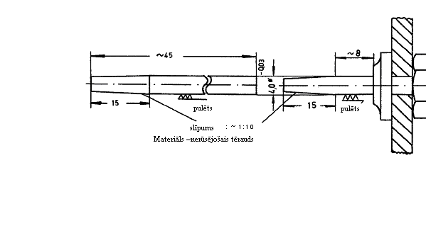
Tapu vēlams izgatavot no nerūsējošā tērauda (piemēram, X 12 Cr Si 17 markas leģētā tērauda).
Tādu vielu testēšanai, kas šo tēraudu var korodēt, jāizmanto stikla tapas.
3. Pārbaudes procedūra un rezultātu izvērtēšana
3.1. Paraugu sākotnēja izturēšana
Pirms urbumā ievietot tapu, testējamie paraugi 21 dienu jāiztur 40 °C ± 1 °C temperatūrā testējamajos šķidrumos un standarta šķidrumos. Saskaņā ar 6.1.6. iedaļu standarta šķidrumam c) sākotnējā izturēšana jāveic n-butilacetātā.
3.2. Procedūra atlikušās stiepes izturības robežas līknes noteikšanai pēc izturēšanas.
3.2.1. Metode
Testējamā parauga urbumā ievieto 2.a att. parādīto tapu tā, lai koniskā daļa izietu urbumam cauri.
Šādi sagatavotus paraugus iegremdē izturēšanas tvertnēs, kas piepildītas ar attiecīgo testējamo šķidrumu, kuram tiek uzturēta 40 °C temperatūra, un tad iztur termostatā 40 °C ± 1 °C temperatūrā. Šo testu ar standarta šķidrumu c) jāveic, izmantojot samitrināšanas šķidrumu, kam pievienoti 2 % n-butilacetāta.
Visai testējamo paraugu sērijai jāizraugās un jāievēro vienāds laika intervāls no tapas ievietošanas parauga urbumā līdz izturēšanas turpināšanai testējamajā šķidrumā.
Izturēšanas ilgumu ar testējamā šķidruma iedarbību saistītā plaisu veidošanās laika noteikšanai izraugās tā, lai testējamo standarta šķidrumu un klasificējamo iepildāmo vielu atlikušās stiepes izturības robežas līknes pēc izturēšanas būtu pietiekami skaidri atšķiramas.
Pēc izņemšanas no izturēšanas tvertnes no testējamajiem paraugiem nekavējoties izņem tapas un noslauka testējamā šķidruma paliekas.
Pēc tam, kad testējamie paraugi atdzisuši līdz istabas temperatūrai, tos pa urbuma vidu ar zāģi paralēli izgriezuma malai sadala divās daļās. Turpmākajai testēšanai izmanto tikai testējamo paraugu daļas ar izgriezumiem.
Šos testējamos paraugus ar izgriezumiem ne vēlāk kā 8 stundas pēc izņemšanas no testējamā šķidruma jāpakļauj stiepei pa vienu asi raušanas mašīnā ar ātrumu 20 mm/min (kustīgās skavas pārvietošanās ātrums), līdz tie tiek pārrauti. Nosaka maksimālo izturību. Stiepes izturības robeža jānosaka istabas temperatūrā (23 °C ± 2 °C) saskaņā ar ISO/R 527.
3.2.2. Vērtēšana
Testējamā šķidruma iedarbības novērtēšanai aprēķina maksimālo stiepes stiprību bez tapas iepriekš izturētajām parauga daļām kā nulles vērtību un parauga stiepes stiprību pēc izturēšanas periodiem ty, kur y 5 (dienas). Šīs maksimālās stiepes stiprības vērtības laikā ty % no nulles vērtības attēlo grafiski, kā norādīts 3. attēlā.
Salīdzinot attiecīgās atlikušās stiepes izturības robežas līknes, kas iegūtas mērījumos, izmantojot standarta šķidrumus “mitrinošs šķidrums”, “etiķskābe”, “n-butilacetāta/n-butilacetāta piesātināts mitrināšanas šķidrums” vai “ūdens”, kļūst redzams, vai testējamajai iepildīt paredzētajai vielai uz to pašu tvertnes materiālu ir attiecīgi agresīvāka vai vājāka ietekme, vai arī tās nav (sk. 3. att.).

3. attēls
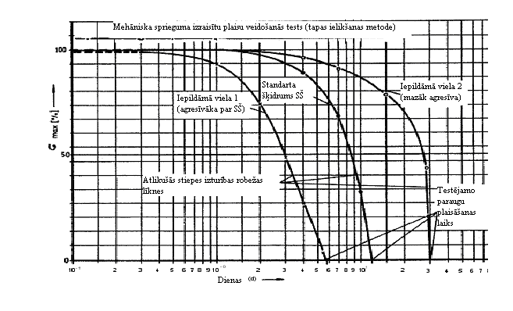
3.3. Testējamo paraugu plaisāšanas laika noteikšanas metode
3.3.1. Metode
15 tapas pilnībā ievieto 15 atsevišķos testēšanas paraugos saskaņā ar 2.b att., kurus pēc tam ievieto ar testējamo šķidrumu pildītās 40 °C temperatūrā termostatētās stikla mēģenēs.
Testēšanas temperatūru uztur ar precizitāti + 1 °C. Atsevišķo paraugu plaisāšanu novēro vizuāli. Pieredze liecina, ka plaisa parasti izveidojas virzienā no izgriezuma pamata uz tapas virsmu.
3.3.2. Vērtēšana
Novērtēšanai svarīgs ir laiks T_{SF}, kas, testēšanai izmantojot standarta šķidrumu paiet, līdz saplaisā 8 paraugi. Pēc tam nav nepieciešams novērojumus turpināt.
Iedarbību novērtē, salīdzinot ar paraugu skaitu, kas saplaisājuši, izmantojot iepildāmo vielu. Laikā T_{SF} nedrīkst būt plaisājuši vairāk kā 8 paraugi.
3.4. Piezīmes
Šajā testēšanas metodē parametri –“izturēšanas temperatūra” un “attālums no izgriezuma apakšas līdz urbuma perimetram” tiek izraudzīti tā, lai testēšanai attiecīgi izmantojot standarta šķidrumus – “mitrināšanas šķidrums”, “etiķskābe”, “n-butilacetāts/n-butilacetāta piesātināts mitrināšanas šķidrums” vai “ūdens”, iegūtu ticamus rezultātus aptuveni 28 dienās. Šajā gadījumā par pamatu izmantots polietilēns ar augstu molekulmasu, kura blīvums ir ~ 0,952 g/cm3 un kausējuma plūstamība (MFR 190 °C/21,6 kg slodzes) ir ~ 2,0 g/10 min.
Tā kā slēdziens par rezultātiem, kas tiek iegūti pēc šīs testēšanas metodes, parasti ir relatīvs, lai saīsinātu testēšanai vajadzīgo laiku, iespējams arī palielināt vai samazināt testēšanas parametru relatīvās vērtības. Šī informācija jānorāda testēšanas pārskatā.
4. Testēšanas rezultātu novērtējuma kritēriji
4.1. Masas palielināšanās uzbriestot, veicot iepildāmās vielas testēšanu pēc A metodes, nedrīkst būt lielāka kā 1 %, ja salīdzināšanai par standarta šķidrumu izmanto – a) “mitrinošo šķidrumu” vai b) “etiķskābi”.
Masas palielināšanās uzbriestot, veicot testēšanu iepildāmās vielas testēšanu pēc A metodes, nedrīkst būt lielāka kā 4 %, ja salīdzināšanai par standarta šķidrumu izmanto – c) “n-butilacetāts/n-butilacetāta piesātinātu mitrināšanas šķidrumu”.
4.2. Veicot iepildāmās vielas testēšanu pēc B metodes, tai noteiktajam izturēšanas laikam jābūt tādam pašam vai ilgākam par salīdzināšanai izmatojamajiem standarta šķidrumiem noteikto.

Laboratorijas metode C
Lai novērtētu, vai iepildāmā viela nevar izraisīt tvertnes materiāla oksidēšanos vai molekulmasas samazināšanos, ja tā izgatavota no augsta blīvuma polietilēna ar augstu molekulmasu saskaņā ar 6.1.5.2.6. un 6.5.4.3.5. punktu, testējamajiem paraugiem, kuru biezums ir konstrukcijas tipam identisks, jānosaka plūstamība kušanas dēļ (MFR 190 °C/21,6 kg slodzes saskaņā ar ISO 1133-7) .pirms un pēc testējamo paraugu izturēšanas iepildāmajā vielā.
Izturot ģeometriski identiskus paraugus standarta šķidrumā “55 % slāpekļskābe” saskaņā ar 6.1.6. iedaļas e) punktu un izmantojot datus par plūstamību kušanas dēļ, var novērtēt, vai iepildāmās vielas izraisītā tvertnes materiāla īpašību pasliktināšanās ir mazāka, vienāda vai lielāka.
Paraugi jāiztur 40 °C temperatūrā, līdz kļūst iespējams izdarīt galīgu novērtējumu, bet ne ilgāk kā 42 dienas.
Ja iepildāmā viela, kas jāapstiprina, izraisa uzbriešanu, kas pārsniedz 1 % masas, to nosakot pēc A metodes, lai neietekmētu mērījuma rezultātu, paraugs pirms kausējuma plūstamības noteikšanas ir jāžāvē, kontrolējot tā masu, piemēram, izturot vakuumžāvētavā 50 °C temperatūrā līdz pastāvīgai masai, taču parasti ne ilgāk par 7 dienām.
Testēšanas rezultāta novērtējuma kritērijs
Tvertnes materiāla plūstamības palielināšanās, ko izraisa apstiprināmās iepildāmās vielas iedarbība, nedrīkst būt lielāka par izmaiņām, kas rodas standarta šķidruma “55 % slāpekļskābe” iedarbībā, ņemot vērā 15 % pielaidi, kas saistīta ar testēšanas metodi.

